青铜峡市第五中学开展违规收送红包礼金和不当收益及违规借转贷或高额放贷专项整治专题组织生活会
青铜峡市第五中学党支部认真贯彻《青铜峡市教育系统开展违规收送红包礼金和不当收益及违规借转贷或高额放贷专项整治工作方案》通知精神，于2022年8月27日下午，在学校三楼会议室召开开展违规收送红包礼金和不当收益及违规借转贷或高额放贷专项整治工作专题组织生活会。
首先，全体党员重温入党誓词；其次，组织学习：秦玮同志组织学习习近平总书记视察宁夏重要讲话和重要指示批示精神；马建国同志组织学习自治区第十三次党代会精神；再次，李培虎同志代表党支部班子作对照检查，班子成员和党员提出批评意见建议；然后，党支部班子成员进行对照检查，开展批评与自我批评；最后，以党小组为单位，其他党员逐一进行个人对照检查，开展批评与自我批评。

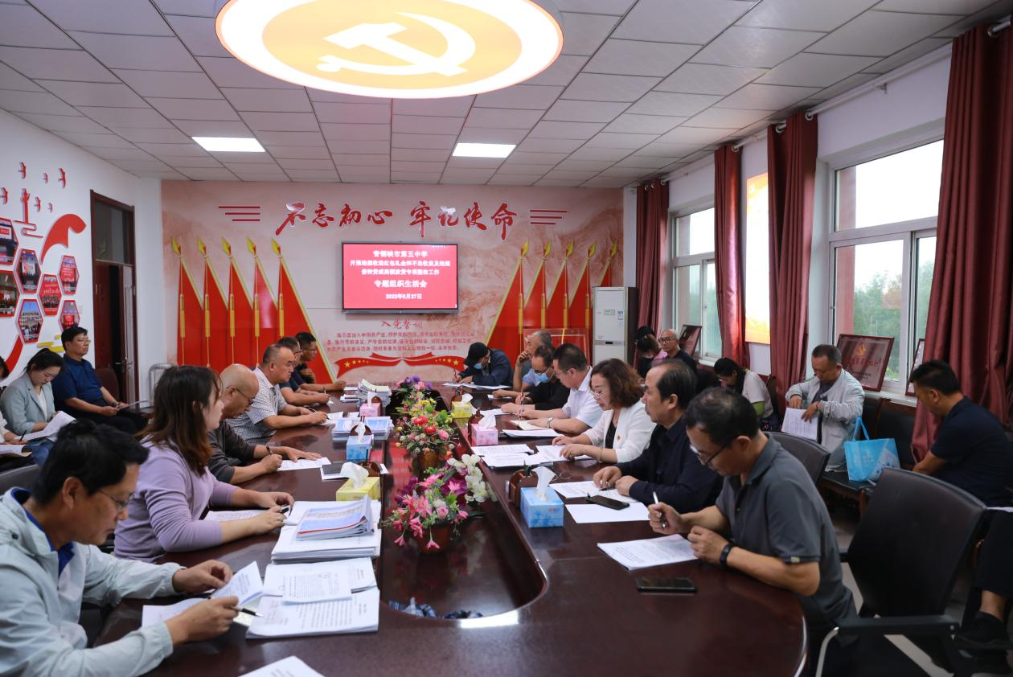

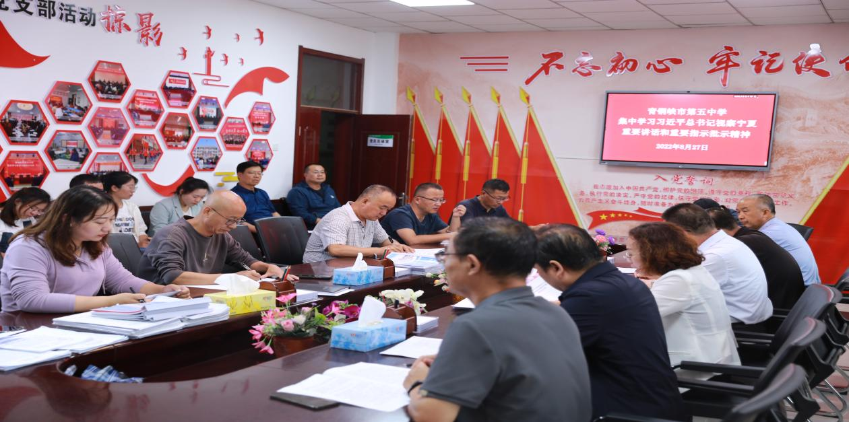

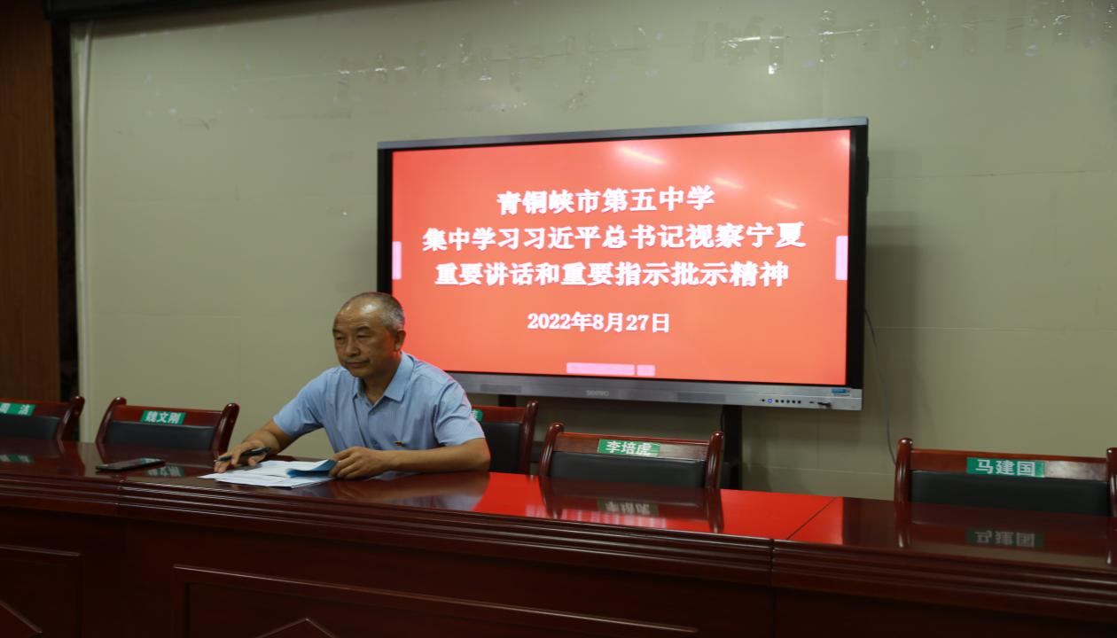

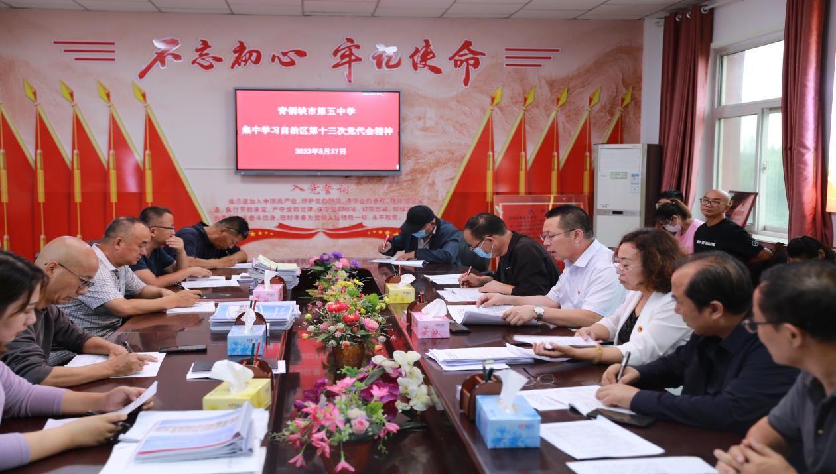

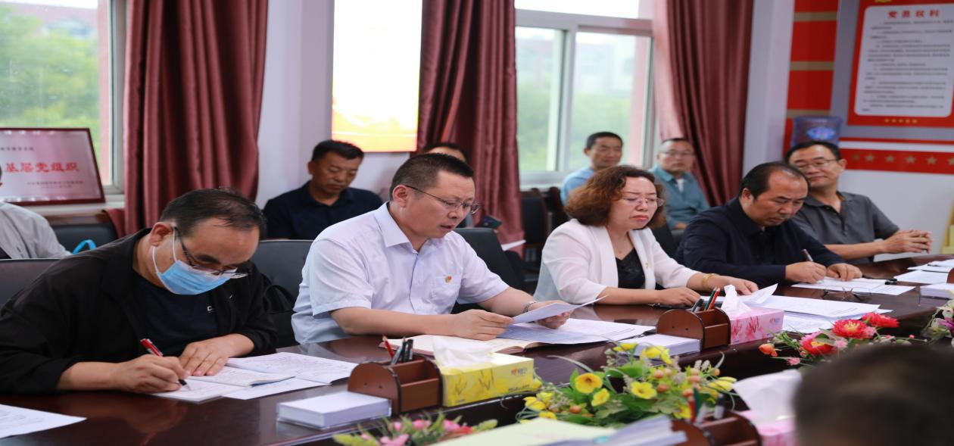
李培虎同志代表党支部班子作对照检查，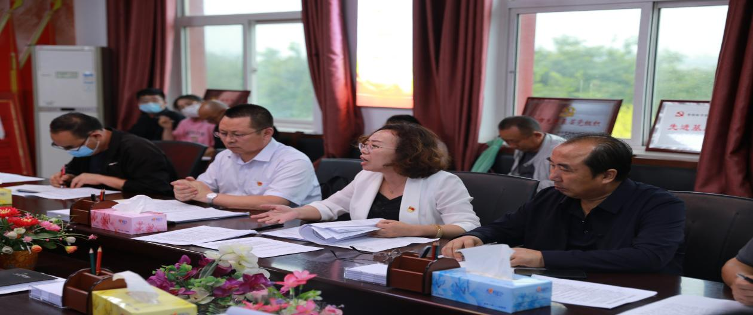
班子成员和党员提出批评意见建议
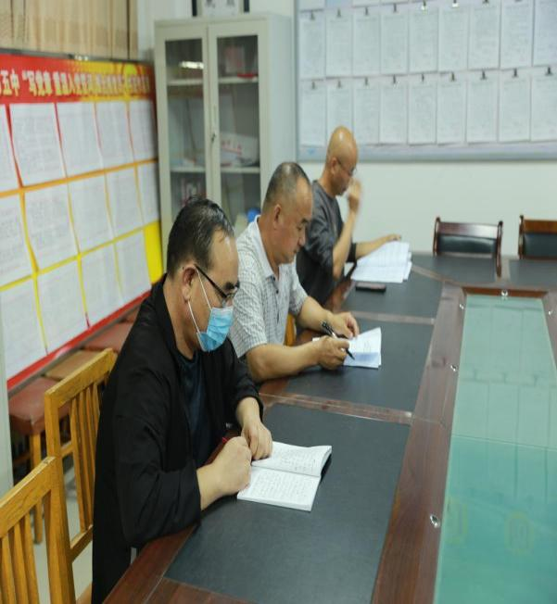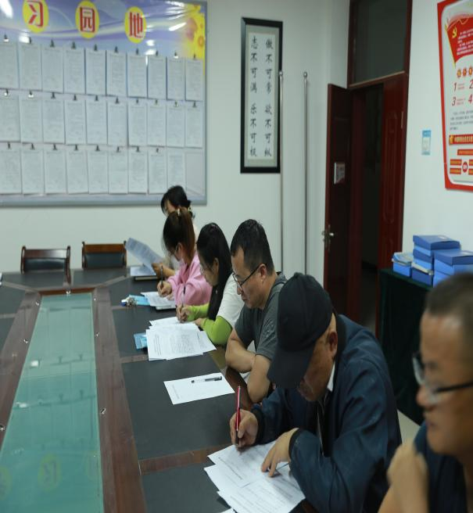
第一党小组党员逐一进行个人对照检查，开展批评与自我批评

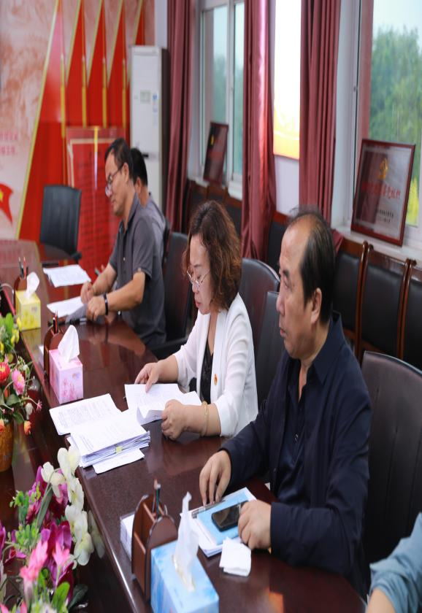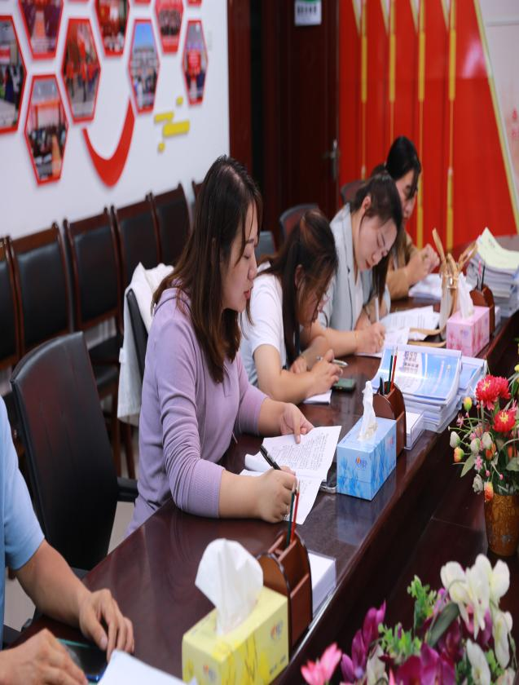

第二党小组党员逐一进行个人对照检查，开展批评与自我批评

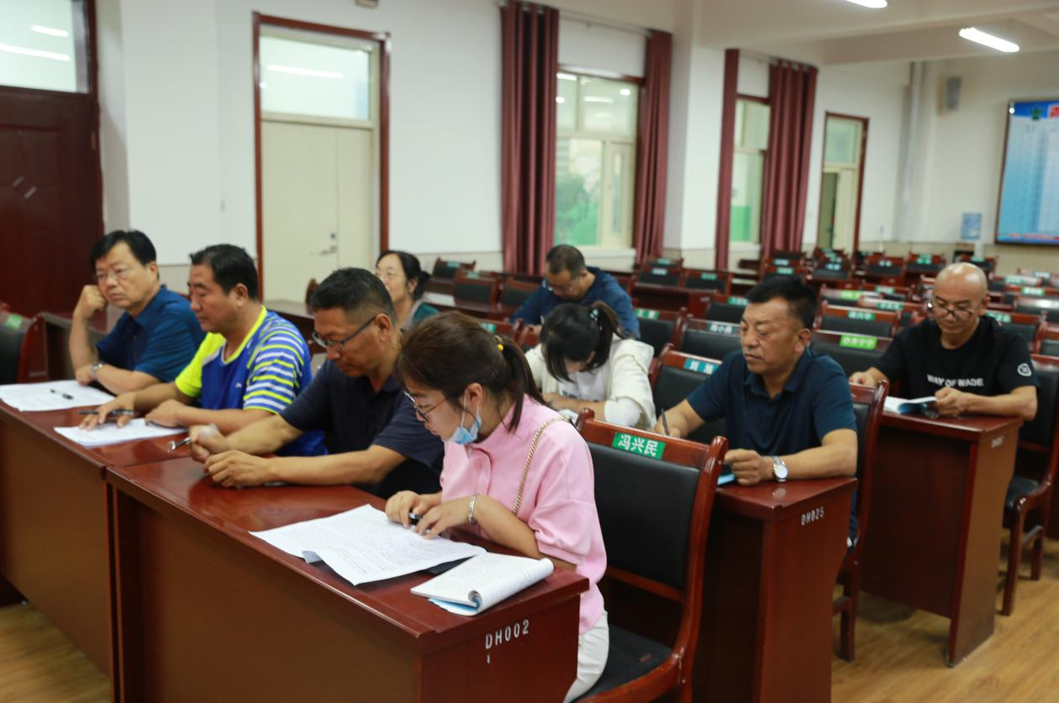

第三党小组党员逐一进行个人对照检查，开展批评与自我批评

